De winning van olie
Azerbeidjaan – “The Land of Fire” is beroemd om zijn oliereserves. Het proces om olie te winnen bestaat uit meerdere fases. In de startfase wordt de structuur van de laag waarin de olie is opgeslagen, dus waar het ‘olieveld’ zich bevindt, bepaald met geologische onderzoeksmethoden. Daarna wordt, overeenkomstig deze structuur, in het olieveld bepaald hoeveel, waar en op welke diepte de bronnen moeten komen. Het is de bedoeling dat er slim een bron geboord wordt in een olieveld zodat er door de druk (‘natural pressure’) van het gas in het olieveld zoveel mogelijk olie ‘uit zichzelf’ uit de bron gaat stromen. Als de druk in het olieveld vervolgens te ver afneemt, kan er olie uit een andere bron worden verkregen door water via de eerste bron in het veld te pompen.

Bij het olieveld in Azerbeidjaan (‘Absheron schiereiland’) geldt dat om $1 m^{3}$ olie met behulp van water uit het veld te pompen de volgende hoeveelheid energie nodig is: E_{water} = 100 J per $m^{3}$ water die in de bron geperst moet worden. Dat zorgt voor extra kosten, de prijs om de olie te winnen wordt daardoor hoger.
De zogenaamde olie- opbrengst- coëfficiënt (OOC) gaat omlaag. OOC is gedefinieerd als de verhouding tussen de energieopbrengst van het veld (EE) en de energie die het kost om de olie en het gas te winnen. Voor “Azeri Light olie” is voor olie respectievelijk gas de specifieke energiewaarde EE: ${EE}_{O}=45\frac{MJ}{kg}$ en ${EE}_{G}=48\frac{MJ}{kg}$

In figuur I-1 zie je, op grond van geologisch grondonderzoek, hoe de structuur van het olieveld is.
De voorraad olie en gas, het zogenaamde olieveld dus, zit in een bolvormige ruimte met een vaste straal. De begindruk van het gas in de bol is gelijk aan de druk van de grond boven de bol, gemeten vanaf het aardoppervlak tot aan de bovenkant van de bol.
De grafiek die het verband aangeeft tussen de energie die het voor elke meter kost om in de grond te boren, tegen de diepte waarop de bron is geboord, is opgenomen in figuur I-2.

Beantwoord de volgende vragen met betrekking tot de positie en de diepte van de bronnen.
Maak daarbij gebruik van de volgende nuttige informatie:
Je moet het volgende weten over het boren van een bron:
i: om een bron aan te boren, wordt er alleen verticaal geboord
ii: als je door het gas heen zou boren, ontsnapt het gas
iii: de pijpen kunnen niet verlengd worden in de olie of het gas

De dichtheid van water: 1000 $\frac{kg}{m^{3}}$
De dichtheid van “Azeri Light” olie:$800 \frac{kg}{m^{3}}$. De olie kan niet samengeperst worden
Het volume van een bol bereken je met: $\frac{4}{3}πr^{3}$; neem daarbij voor $π=3$
Het volume van een segment van de bol is: $\frac{1}{3}πh^{2}(3r-h)$, waarbij h de hoogte van het segment is
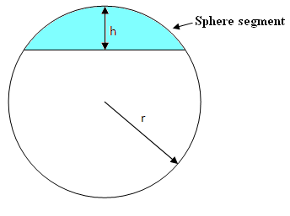

De vergelijking voor een ideaal gas is: $PV=\frac{m}{μ}RT$,
waarbij R de gasconstante is met $R=8 \frac{J}{mol×K}$; $P$ is de druk, $V$ is het volume, $m$ is de massa van het gas en $μ$ is de molmassa van het gas; (De molmassa van aardgas is $0,016 \frac{kg}{mol}$)
$T$ is de temperatuur van het gas. Neem hier steeds, dus voor elke toestand waarin het gas komt, voor de temperatuur $300 K$
De dichtheid van de grond: $3000 \frac{kg}{m^{3}}$
De druk van de buitenlucht (de atmosferische druk) kun je hier buiten beschouwing laten
Neem voor $g=10 \frac{m}{s^{2}}$
The diameter $d$ van de geboorde bron is te verwaarlozen

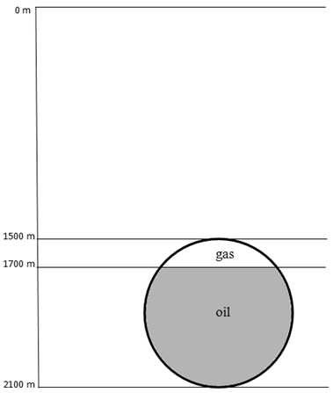
Figuur I – 1.
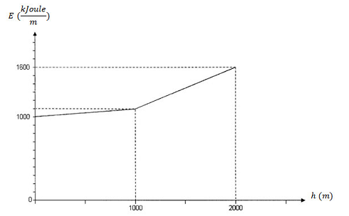
Figuur I – 2.
I – 1 (1,0 punt)
Wat is de begindruk van het gas in de bol?

I – 2 (1,0 punt)
Bereken de massa van het gas in de bol en de massa van de olie in de bol.

I – 3 (1,0 punt)
Waar moet de bron geboord worden zodat door de druk van het aanwezige aardgas er een zo groot mogelijke hoeveelheid olie uit zichzelf uit de bron stroomt.
Geef dat punt aan in de figuur op het antwoordblad. Laat door berekeningen zien hoe je dat punt bepaald hebt.

I – 4 (0,5 punt)
Wat is de maximale hoeveelheid (massa) olie die uit zichzelf uit het veld stroomt?

I – 5 (2,0 punt)
Bepaal de OOC voor de situatie dat de olie uit zichzelf uit de bron stroomt

I – 6 (1,0 punt)
Als de olie niet meer uit zichzelf uit de bron stroomt, moet er een tweede bron geboord worden. Op welke diepte moet deze tweede bron geboord worden om de rest van de olie en het gas uit het veld te halen. Geef de plaats van deze bron aan in de figuur op het antwoordblad.
De eerste bron kan gebruikt worden om het water in de bol te pompen.
I – 7 (1,5 punt)
Bepaal hoeveel energie het kost om water in het veld te persen om de resterende hoeveelheid olie en gas volledig uit de bol te halen.

I – 8 (2,0 punt)
Bereken de uiteindelijke totale OOC voor dit olieveld als beide manieren van winning zijn toegepast.

Antwoord: $45×{10}^{6} Pa$
Uitleg:
- Gegeven: de begindruk van het gas in de bol is gelijk aan de druk van de grond boven de bol, gemeten vanaf het aardoppervlak tot aan de bovenkant van de bol. Dus op een diepte h: $p_{begin}=ρ_{grond}×g×h [0,7]$
- Invullen: $p_{begin}=3000×10×1500=45×{10}^{6} Pa [0,3]$

I-2 Antwoord: $m_{gas}=84×{10}^{8} kg en m_{olie}=64×{10}^{9} kg$
Uitleg:
Gas
- Berekening massa gas: $PV=\frac{m}{μ}RT → m=\frac{PVμ}{RT} [0,1]$
- Berekening volume gas:
$V=\frac{1}{3}πh^{2}\left(3r-h\right)=\frac{1}{3}×3×{200}^{2}×\left(3×300-200\right)=28×{10}^{6} m^{3} [0,2]$
- Invullen: $m=\frac{PVμ}{RT}=\frac{45×{10}^{6}×28×{10}^{6}×0,016}{8×300}=84×{10}^{8} kg [0,2]$
Olie
- Berekening volume olie:
$V_{olie}=V_{bol}-V_{gas}=\frac{4}{3}×π×r^{3}-V_{gas}=\frac{4}{3}×3×{300}^{3}-28×{10}^{6}=80×{10}^{6} m^{3}$[0,3]
- Berekening massa olie: $m_{olie}=ρ_{olie}×V_{olie}=800×80×{10}^{6}=64×{10}^{9} kg \left[0,2\right]$

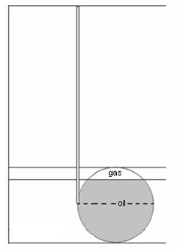
I-3 Antwoord: Zie tekening
Uitleg:
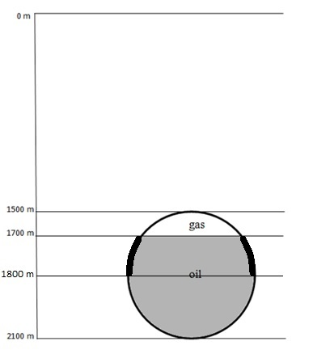
- Vanwege de voorwaarden i en ii kan de bol alleen doorboord worden tussen 1700m en 1800 m (zie tekening)
De grootst mogelijke hoeveelheid olie kan verkregen worden als de bol doorboord kan worden op een diepte van 1800m, maar dan moet de gasdruk nog wel hoog genoeg zijn [0,5]
- Berekening van de gasdruk als het olieniveau in de bol is gedaald tot een diepte van 1800 m met behulp van de wet van Boyle:
$P_{1}V_{1}=P_{2}V_{2}$ met
$P_{1}=45×{10}^{6} Pa$
$V_{1}=28×{10}^{6} m^{3}$
$V_{2}=\frac{2}{3}πr^{3}=\frac{2}{3}×3×{300}^{3}=54×{10}^{6} m^{3}$
Dus $P_{2}=\frac{P_{1}V_{1}}{V_{2}}=\frac{45×{10}^{6}×28×{10}^{6}}{54×{10}^{6}}=23,3×{10}^{6} Pa$
De hydrostatische druk van de olie op een diepte van 1800 m is
$P_{olie}=ρ_{olie}gh=800×10×1800=14,4×{10}^{6} Pa$
$P_{2}>P_{olie}$ dus de gasdruk is groot genoeg om de olie naar boven te drukken [0,5]

I-4 Antwoord: $M_{max}=208×{10}^{8} kg$
Uitleg:
- Volgens uitleg van I-3 is de maximale hoeveelheid olie die op deze manier omhoog kan worden gepompt de hoeveelheid die boven het niveau van 1800 m diepte zit, ofwel $V_{max}=V_{halve bol}-V_{gas}=\left(zie I.3 en I.2\right)=54×{10}^{6}-28×{10}^{6}=26×{10}^{6} m^{3}$ [0,3]
- $M_{max}=ρ_{olie}V_{max}=800×26×{10}^{6}=208×{10}^{8} kg$ [0,2]

I-5 Antwoord: ${OOC}_{olie}=4,48×{10}^{8}$
Uitleg:
- Te berekenen: ${OOC}_{olie}=\frac{energieopbrengst olieveld (EE)}{energiekosten om olie \left(W\right) te winnen}$
Energieopbrengst
- Gegeven: ${EE}_{o}=45×{10}^{6}\frac{J}{kg} → EE={EE}_{o}×m_{o}=45×{10}^{6}×208×{10}^{8}=936×{10}^{15} J$ [0,4]
Energiekosten
- Energiekosten = de kosten van energie om in de grond te boren tot een diepte van 1800 m. Daarvoor gebruiken we figuur I-2
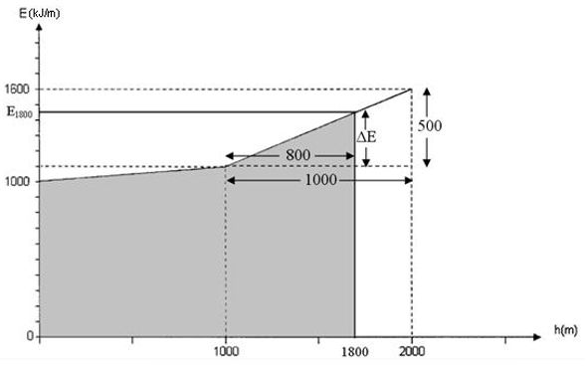
- De grafiekwaarde op een diepte van 1800 m vinden we uit de volgende figuur:
Uit gelijkvormigheid driehoeken: $\frac{∆E}{500}=\frac{800}{1000} → ∆E=400 kJ/m$ [0,4]
- Dus $E_{1800}=1100+∆E=1500 kJ/m$ [0,2]
- De benodigde energie om de bron te boren = oppervlakte onder de grafiek:
$W=\frac{1000+1100}{2}×1000+\frac{1100+1500}{2}×800=209×{10}^{4} kJ=209×{10}^{7} J$ [0,5]
- Dus: ${OOC}_{olie}=\frac{936×{10}^{15}}{209×{10}^{7}}=4,48×{10}^{8}$ [0,5]

I-6 Antwoord: Tweede bron moet geboord worden tot een diepte van 1500 m in de top van de bol
Uitleg:
- Door water te pompen door de eerste bron gaat eerst het gas omhoog door de tweede bron en de olie gaat drijven op het water
- Als het gas is verdwenen wordt door de waterdruk de olie door de tweede bron naar boven gedrukt [1,0]

I-7 Antwoord: $E_{water}=54×{10}^{8} J$
Uitleg:
- Bij de start is de bovenste helft van de bol gevuld met gas en de onderste helft met olie
- Het gas stroomt vanzelf naar boven. Daarvoor is geen pompwater nodig.
Er hoeft pas gepompt te worden als de olie de onderkant van de tweede bron bereikt
- Op dat moment is de bovenste helft van de bol gevuld met olie en de onderste helft met water
- Om alle olie naar boven te pompen moet dus nog de helft van de bol bijgevuld worden met water: $V_{water}=\frac{2}{3}πR^{3}=\left(zie I.3\right)=54×{10}^{6} m^{3}$ [1,0]
- De benodigde energie om dit water te persen: $E_{water}=54×{10}^{6}×100=54×{10}^{8} J$ [0,5]

I-8 Antwoord: ${OOC}_{tot}=3,59×{10}^{8}$
Uitleg:
- Te berekenen: ${OOC}_{tot}=\frac{energieopbrengst olie \left({EE}_{olie}\right) en gas ({EE}_{gas})}{energiekosten om olie en gas te winnen}$
Energieopbrengst
- ${EE}_{olie}={EE}_{o}×m_{o}=\left(zie I.2\right)=45×{10}^{6}×64×{10}^{9}=288×{10}^{16} J$ [0,2]
- ${EE}_{gas}={EE}_{g}×m_{g}=\left(zie I.2\right)=48×{10}^{6}×84×{10}^{8}=40,32×{10}^{16} J$ [0,2]
- Dus totale energieopbrengst: $E_{tot}=288×{10}^{16}+40,32×{10}^{16}=328,32×{10}^{16} J$ [0,2]
Energiekosten
- Energiekosten = kosten eerste boring + kosten tweede boring + kosten water pompen
- Berekening kosten tweede boring: daarvoor gebruiken we weer figuur I-2
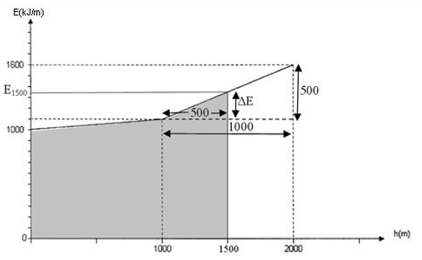
- De grafiekwaarde op een diepte van 1500 m vinden we uit de volgende figuur:

- Dus $E_{1500}=1100+∆E=1350 kJ/m$ [0,4]
- De benodigde energie om de bron te boren = oppervlakte onder de grafiek:
$W_{2}=\frac{1000+1100}{2}×1000+\frac{1100+1350}{2}×500=166,25×{10}^{4} kJ=166,25×{10}^{7} J$ [0,4]
- Dus $W_{tot}=W_{1}+W_{2}+E_{water}=166,25×{10}^{7}+209×{10}^{7}+54×{10}^{8}=915,25×{10}^{7} J$ [0,2]
- Conclusie: ${OOC}_{tot}=\frac{328,32×{10}^{16}}{915,25×{10}^{7}}=3,59×{10}^{8}$ [0,4]

